ШВАРТОВНЫЕ УСТРОЙСТВА
ОБЩИЕ СВЕДЕНИЯ
Швартовное устройство - комплекс изделий и механизмов, обеспечивающих крепление и подтягивание судна к береговым и плавучим причальным сооружениям и другим судам.
Швартовное устройство охватывает следующие изделия и механизмы: швартовы (стальные, растительные или капроновые тросы, сплетенные из отдельных нитей), сдвоенные или одиночные металлические кнехты, киповые планки, роульсы, швартовные клюзы, стопоры швартовных канатов, вьюшки с вращающимися горизонтальными или вертикальными барабанами для хранения канатов, швартовные механизмы - шпили и лебедки.
Диаметр стальных швартовов для кораблей различных классов выбирают в зависимости от водоизмещения, а именно (ориентировочно) в мм:
для эсминцев - 26 - 33
для самых крупных кораблей
(крейсеров, авианосцев) - 56 - 60
для ракетных крейсеров - 33 - 37
для больших подводных лодок - 26 - 30
для сторожевых кораблей и
тральщиков - 22 - 26
для охотников за подводными лодками - 15 - 20
КОМПОНОВКА ШВАРТОВНЫХ УСТРОЙСТВ
На многих судах и кораблях детали швартовного устройства и швартовные механизмы располагают в носу и корме. В средней части судна или корабля предусматривают возможность заводки дополнительных швартовов.
Общая компоновка швартовного устройства определяется размерами и назначением судна. Детали швартовного устройства располагают в тех местах, где они не мешают выполнению основных операций, связанных с назначением судна.
Швартовное устройство в носовой части судов средних размеров комплектуют с учетом использования при швартовках якорно-

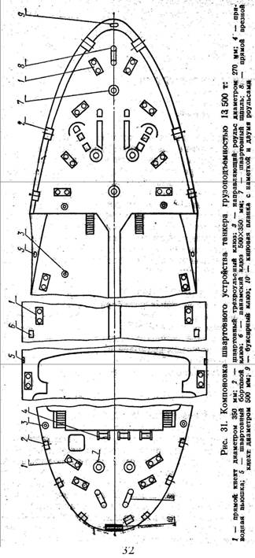
-швартовных механизмов. Кроме швартовных кнехтов на баке вблизи диаметральной плоскости в нос от якорно-швартовных механизмов размещают обычно по два буксирных кнехта увеличенных размеров. В носовой части фальшборта в диаметральной плоскости устанавливают буксирный клюз.
На крупных транспортных судах и кораблях помимо якорно-швартовных механизмов устанавливают специальные швартовные механизмы, обычно один-два швартовных шпиля в носу и корме (рис. 31). Швартовный шпиль отличается тем, что не имеет звездочки для якорной цепи. На судах, перевозящих наливные и сыпучие грузы, а также на контейнеровозах практикуется установка автоматических швартовных лебедок. Швартовные лебедки на военных кораблях не применяют. На больших кораблях в кормовой части верхней палубы устанавливают два шпиля (рис. 32), а на эсминцах и судах средних размеров - один. Кнехты и швартовные клюзы в средней части устанавливают на всех судах, кроме пассажирских.
Органы управления якорно-швартовными механизмами (колонки ленточного тормоза, контроллеры шпиля и др.) располагают в корму, на высоте 0,8 - 1,1 м от палубы (см. рис. 18).
Кнехты в соответствии с требованиями техники безопасности располагают так, чтобы они отстояли от фальшборта, леерного ограждения не менее чем на 1,5 диаметра тумбы кнехта. Удаление швартовных кнехтов от швартовных клюзов, киповых планок и роульсов должно быть не менее 1,5 м.
Киповые планки в основном располагают в носовой и кормовой оконечностях судов. При наличии брашпиля их устанавливают в нос от брашпиля на фальшборте или козырьке. При использовании якорно-швартовных шпилей киповые планки также располагают в нос от шпилей вблизи форштевня. Киповые планки следует устанавливать возможно ближе к борту.
Роульсы устанавливают в нишах фальшборта или козырьках. В кормовой и носовой оконечностях размещают одиночные направляющие роульсы. Расстояние от одиночного направляющего роульса до турачка швартовного механизма или головки шпиля должно быть не менее 1,5 - 2,5 м.
Швартовные клюзы размещают в соответствии с расположением кнехтов и принятой схемой швартовки. В средней части судна при установке кнехтов вдоль бортов клюзы не должны находиться напротив кнехтов - их смещают на достаточное расстояние вдоль борта с тем, чтобы канат натягивался вдоль длинной стороны кнехта. При расположении в нос от миделя клюз устанавливают перед кнехтом, при расположении в корму от миделя его размещают сзади кнехта.
Вьюшки и банкеты для хранения швартовных канатов желательно располагать на одной палубе со швартовным устройством. Их нельзя устанавливать в проходах, против трапов и выходов.
КНЕХТЫ
Кнехты служат для крепления на корабле (судне) швартовных, буксирных и иных тросов на верхней палубе.
В зависимости от конструкции, числа тумб и способа изготовления кнехты подразделяются на прямые и крестовые, двойные и одиночные, литые и сварные.
Прямые кнехты (рис. 33,а) применяют на судах и плавсредствах всех типов и назначения. Ограничители (приливы), имеющиеся на наружных сторонах тумб прямых кнехтов, позволяют на один кнехт крепить два швартовных троса и потравливать каждый из них отдельно.
Крестовые кнехты (см. рис. 33,б) устанавливают на малых низкобортных кораблях и судах при отсутствии клюзов и закрытых киповых планок. Литые чугунные кнехты применяют на нефтеналивных и речных судах. Сварные врезные кнехты используют для тяжелонагруженных швартовных и буксирных канатов при диаметре тумб 300 мм и более. Одиночные кнехты и утки (рис. 33,в и г) применяют лишь на малых судах, кораблях и катерах.
Правилами Регистра СССР установлено, что наружный диаметр тумбы кнехта должен быть не менее 10 диаметров стального каната или одной окружности растительного каната, для которых предназначен кнехт. Расстояние между осями тумб кнехтов предусматривается не менее 25 диаметров стального или трех окружностей растительного каната.
Для удержания свободного каната вручную одним человеком необходимо наложить на кнехт 6 - 8 шлагов (восьмерок). Этим
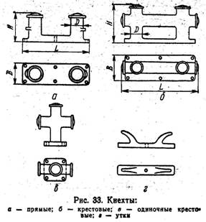
определяется высота тумбы кнехта. Размеры и конструкции кнехтов стандартизированы (табл. 12 и 13).
К палубам или судовым фундаментам сварные кнехты приваривают, а литые крепят винтами с потайными головками и гайками.
КИПОВЫЕ ПЛАНКИ
Для придания швартовным тросам необходимого направления на палубе судна, у бортов, если нет фальшборта, устанавливают киповые планки, а при фальшборте - швартовные клюзы.
Киповые планки (кипы) - стальные литые конструкции, служащие для предохранения швартовов от перетирания о борт судна. Их несколько типов. На рис. 34 показаны киповые планки без роульсов, устанавливаемые на судах. Косые открытые киповые планки применяют на малых судах и катерах, швартующихся к высоким причалам. Они позволяют швартовному тросу отклоняться как в горизонтальной, так и в вертикальной плоскостях. Прямые открытые киповые планки устанавливают обычно в средней части судов при отсутствии фальшборта (табл. 14).
Открытые киповые планки с роульсами (рис. 35) встречаются на многих судах (табл. 15, 16 и 17). Киповые планки с одним и двумя роульсами устанавливают побортно в носовых и кормовых оконечностях на больших судах. Киповые планки с тремя роульсами пригодны для проводки одновременно двух швартовов и предусматриваются на крупных судах,

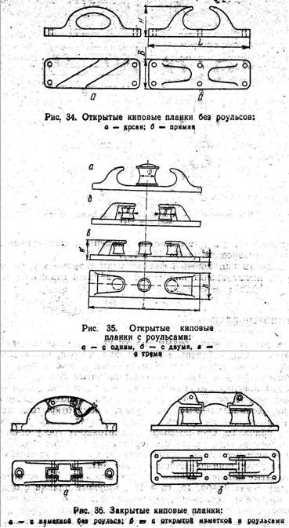
Закрытые киповые планки (рис. 36) применяют обычно на судах внутреннего плавания, швартующихся к высоким причалам. Закрытые киповые планки с наметкой и роульсами устанавливают в оконечностях низкобортных морских судов.
Киповые планки размещают на фундаментах, привариваемых к фальшборту, козырьку или палубе. Если фальшборт имеет большую высоту, то для установки киповых планок вырезают специальные нищи. Стальные киповые планки приваривают к фундаментам, а чугунные крепят с помощью винтов с потайными головками и гаек, как и литые кнехты. Размеры кнехтов и киповых планок определяют по толщине стального и окружности растительного троса.

РОУЛЬСЫ
Одиночные роульсы, установленные вдоль борта по два-три в ряду (рис. 37,а), находят применение вместо киповых планок. Кроме того, одиночные роульсы (см. рис. 37,б) применяют в качестве

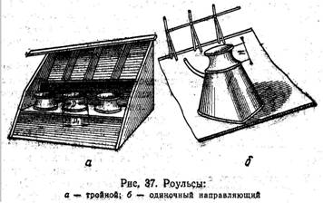
направляющих при необходимости изменения направления швартовного каната. Фундамент этих роульсов высотой более 300 мм имеет вид конусной тумбы.
Основные размеры роульсов приведены в табл. 18.
ШВАРТОВНЫЕ КЛЮЗЫ
Швартовные клюзы служат для пропускания через них швартовного каната.
На современных судах находят применение швартовные клюзы стационарные, поворотные и с роульсами. Стационарные швартовные клюзы в зависимости от места их установки подразделяют на бортовые и палубные.
Бортовые клюзы могут быть круглой или овальной формы (рис. 38,а), а носовые - только круглой.

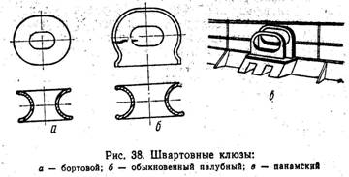
Палубные швартовные клюзы (см. рис. 38,б) устанавливают на палубе в тех местах с леерным ограждением, где нет фальшборта. Носовой и кормовой палубные клюзы, установленные у форштевня и ахтерштевня, используются не только при швартовке, но и при буксировке.
Разновидностью швартовных клюзов являются так называемые панамские клюзы закрытого типа (см. рис. 38,в), предназначавшиеся вначале не собственно для швартовки, а для пропуска буксирных канатов с судна на тягачи, буксирующие суда в Панамском канале.
Поворотные швартовные клюзы с роульсами (рис. 39) применяют при установке на судах автоматических швартовных лебедок с целью уменьшения потерь на трение, сохранения каната от перетирания и самоустановки каната в нужном направлении.
ВЬЮШКИ ДЛЯ ХРАНЕНИЯ КАНАТОВ
Для уборки и хранения швартовных канатов применяют различные вьюшки. Наиболее широкое распространение получили вьюшки с горизонтальной осью вращения, оборудованные тормозом.
Для канатов диаметром до 30 мм применяют вьюшки легкого типа без ручек вращения или с ручками вращения, связанными непосредственно с осью барабана (рис. 40,а). Иногда вьюшки легкого
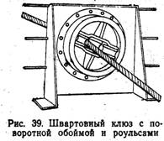

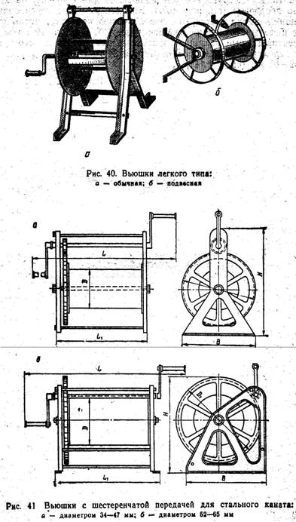
типа конструктивно предназначены для подвески на какой-либо переборке (см. рис. 40,б). Вьюшки для швартовов большой толщины имеют шестеренчатую зубчатую передачу, чтобы канат мог наматывать один человек (рис. 41). В табл. 19 приведены ориентировочные размеры горизонтальных вьюшек с шестеренчатой передачей дли канатов диаметром 34,0 - 47,0 мм (см, рис. 41,а) и 52 - 65 мм (см, рис, 41,б),

